|  |  |  |  |  |
| --- | --- | --- | --- | --- |
|  | Организация Объединенных Наций | | ECE/TRANS/WP.29/GRRF/2017/27 | |
| _unlogo | | **Экономический  и Социальный Совет** | | Distr.: General  2 October 2017  Russian  Original: English |

**Европейская экономическая комиссия**

Комитет по внутреннему транспорту

**Всемирный форум для согласования правил   
в области транспортных средств**

**Рабочая группа по вопросам торможения   
и ходовой части**

**Восемьдесят пятая сессия**

Женева, 11 декабря 2017 года

Пункт 2 предварительной повестки дня

**Правила № 79**

Предложение по поправкам к Правилам № 79[[1]](#footnote-1)\*

Представлено Рабочей группой по вопросам торможения и ходовой части

*Правила № 79,*

*Включить новый пункт 2.3.4.3* следующего содержания:

«**2.3.4.3 "*функция рулевого управления в аварийных ситуациях (ФРУАС)*" означает функцию управления, которая позволяет автоматически обнаруживать ситуацию потенциального столкновения и автоматически активировать систему управления транспортным средством на ограниченный период времени, позволяющую управлять данным транспортным средством в целях предотвращения или смягчения последствий столкновения с:**

**a) другим транспортным средством\*, которое движется по сопредельной полосе,**

**i) смещаясь в сторону траектории данного транспортного средства и/или,**

**ii) в сторону траектории которого смещается данное транспортное средство, и/или,**

**iii) в сторону траектории которого водитель начинает маневр для того, чтобы перейти на другую полосу;**

**b) препятствием, создающим помеху на траектории данного транспортного средства, или в том случае, когда помеха на траектории транспортного средства кажется неминуемой.**

**ФРУАС распространяется на один или более случаев использования, указанных в списке выше.**

**\* транспортное средство может двигаться в ту же или в обратную сторону, что и данное транспортное средство**».

*Включить новые пункты 2.4.16 и 2.4.17* следующего содержания:

«**2.4.16 "*процедура перехода на другую полосу* *движения*" в случае ФРУАС категории [C1] начинается в тот момент, когда указатели поворота включаются вследствие преднамеренного действия водителя, и заканчивается в тот момент, когда указатели поворота выключаются. Она состоит из следующих операций:**

**a) включение указателей поворота вследствие преднамеренного действия водителя,**

**b) боковое смещение транспортного средства в сторону края полосы движения,**

**c) маневр по переходу на другую полосу движения,**

**d) возобновление функции удержания в пределах данной полосы движения,**

**e) выключение указателей поворота.**

**2.4.17 "*маневр по переходу на другую полосу движения*" означает часть процедуры перехода на другую полосу движения и**

**a) начинается в тот момент, когда внешний край протектора шины переднего колеса транспортного средства, находящийся ближе всего к разметке полосы движения, касается внутреннего края разметки полосы, в сторону которой совершает маневр данное транспортное средство,**

**b) завершается в тот момент, когда задние колеса транспортного средства полностью пересекли разметку данной полосы движения**».

*Включить новый пункт 5.1.6.2* следующего содержания:

«**5.1.6.2 Требования к ФРУАС**

**Любая ФРУАС должна удовлетворять нижеследующим требованиям.**

**5.1.6.2.1** **ФРУАС срабатывает только в момент обнаружения опасности столкновения.**

**5.1.6.2.2 Автоматический маневр по предотвращению столкновения, начатый ФРУАС, не должен приводить к отклонению транспортного средства от его траектории движения. Вместе с тем, если система срабатывает во время маневра по переходу на другую полосу движения, выполняемого водителем, или при непреднамеренном отклонении в сторону сопредельной полосы движения, эта система может вернуть транспортное средство на его первоначальную полосу движения.**

**В том случае, если ФРУАС может срабатывать при отсутствии разметки полосы движения, то это срабатывание ФРУАС на таких дорогах не должно приводить к боковому смещению более чем на 0,75 м. В случае срабатывания ФРУАС транспортное средство не должно уходить с дороги. В этих целях данная система должна быть в состоянии обнаруживать край дороги.**

**Любое транспортное средство с установленной системой ФРУАС должно быть оснащено функцией обнаружения разметки полосы движения и мониторинга окружающих условий движения (например, наличие других пользователей дороги) в соответствии с конкретным случаем использования данных, заложенных в систему. Эта система должна отслеживать условия движения в любой момент времени до тех пор, пока активирована ФРУАС.**

**Срабатывание ФРУАС не должно являться причиной столкновения с другим пользователем дороги.**

**В ходе официального утверждения типа изготовитель должен показать, к удовлетворению технической службы, те средства обнаружения разметки полос и мониторинга окружающих условий движения, которые установлены на транспортном средстве в целях удовлетворения этих требований.**

**5.1.6.2.3 Любое срабатывание ФРУАС сигнализируется водителю с помощью оптического и звукового или тактильного предупреждающего сигнала, который подается до момента срабатывания ФРУАС.**

**[В этих целях для соблюдения требований, предъявляемых к соответствующим указанным выше оптическим, звуковым или тактильным предупреждающим сигналам, считаются достаточными соответствующие направленные сигналы, которые используются в других системах предупреждения (например, указание "мертвой зоны", предупреждение о выходе за пределы полосы движения, предупреждение о лобовом столкновении).]**

**5.1.6.2.4 Сбой в работе системы указывается водителю с помощью оптического предупреждающего сигнала. Однако в том случае, если система деактивируется вручную, индикация режима неисправности может быть прекращена.**

**5.1.6.2.5 Усилие, прилагаемое к рулевому управлению, необходимое для преодоления усилия, развиваемого системой в целях изменения траектории движения, не должно превышать [50 Н].**

**5.1.6.2.6 ФРУАС должна удовлетворять требованиям приложения 6.**

**5.1.6.2.7 Транспортное средство испытывают с соблюдением соответствующей процедуры испытания транспортных средств, указанной в приложении 8 к настоящим Правилам.**

**5.1.6.2.8 Данные о системе**

**Вместе с пакетом документации, требуемой в соответствии с приложением 6 к настоящим Правилам, во время официального утверждения типа технической службе должны быть предоставлены следующие данные:**

**a) случай(и) использования, в котором(ых) должна работать ФРУАС (в случаях использования a.i, a.ii, a.iii и b, указанных в пункте 2.3.4.3 определения ФРУАС),**

**b) условия, в которых должна работать система, например диапазон скоростей транспортного средства Vsmax, Vsmin.,**

**c) способ выявления ФРУАС опасности столкновения,**

**d) способ деактивации/реактивации функции**».

*Изменить пункт 5.1.10* следующим образом:

«**[5.1.11 …**

**Требования приложения 6 к настоящим Правилам не распространяются на ручной механизм рулевого управления и на механизм рулевого управления с сервоприводом, при условии что они не являются частью комплексных систем, определенных в пункте 2.4 приложения к настоящим Правилам]**».

*Включить новый пункт 5.6.3* следующего содержания:

«**(Зарезирвирована для АФРУ категории B2)**»

*Включить новый пункт 5.6.4* следующего содержания:

«**5.6.4 Специальные положения для АФРУ категории [C1]**

**Любая система АФРУ категории [C1] должна удовлетворять следующим требованиям.**

**5.6.4.1 Общие положения**

**5.6.4.1.1 Транспортное средство, оснащенное АФРУ категории [C1], должно быть также оснащено АФРУ категории В1, удовлетворяющим требованиям настоящих Правил.**

**5.6.4.2 Активация/деактивация системы АФРУ категории [C1]**

**5.6.4.2.1 Состояние системы по умолчанию: на начало каждого нового цикла "запуск/работа" система должна быть в положении "выкл.".**

**[На момент первой активации системы] после нового цикла "запуск/работа" водитель должен информироваться о том, что, прежде чем начинать процедуру перехода на другую полосу и в ходе этой процедуры, он обязан следить за движением и условиями на дороге.**

**Это требование не применяется в том случае, когда новый цикл "запуск/работа" двигателя производится в автоматическом режиме, например, работа системы "стоп/запуск".**

**5.6.4.2.2 Транспортное средство оснащается соответствующим устройством, позволяющим водителю активировать (режим ожидания) и деактивировать (режим "выкл.") систему. В этих целях можно использовать такое же устройство, как и в случае АФРУ категории В1.**

**5.6.4.2.3 Систему можно активировать (режим ожидания) только в результате преднамеренного действия водителя.**

**Активация водителем возможна только на дорогах, на которых движение велосипедистов и пешеходов запрещено и которые оснащены, в силу своей конструкции, соответствующим физическим элементом, разделяющим транспортные средства, движущиеся в противоположных направлениях, и имеют, как минимум, две полосы движения в том направлении, в котором идут данные транспортные средства. Эти условия обеспечиваются за счет использования, как минимум, двух независимых средств.**

**В случае перехода с типа дороги, категория которой допускает использование АФРУ категории [C1], на тип дороги, на которой использование АФРУ категории [C1] не допускается, система должна отключаться автоматически.**

**5.6.4.2.4 Необходимо предусмотреть возможность деактивации системы (режим "выкл.") в любой момент времени одним действием водителя. После этого действия систему можно реактивировать (режим ожидания) в результате соответствующего преднамеренного действия водителя.**

**5.6.4.2.5 Независимо от требований, указанных выше, следует предусмотреть возможность проведения соответствующих испытаний, указанных в приложении 8 к настоящим Правилам, на испытательном треке.**

**5.6.4.3 Переключение с автоматического управления на ручное**

**Усилие, прилагаемое водителем к рулевому управлению, должно преодолевать усилие, развиваемое системой. Усилие, прилагаемое к механизму управления, которое необходимо для преодоления усилия, развиваемого системой в целях изменения траектории движения, не должно превышать [30 или 50] Н.**

**Система может оставаться включенной (режим ожидания), при условии что в ходе преодоления этого усилия приоритет отдается водителю.**

**5.6.4.4 Боковое ускорение**

**Боковое ускорение, создаваемой системой в ходе маневра по переходу на другую полосу движения:**

**a) не должно превышать 1м/с2, в дополнение к боковому ускорению, возникающему в результате кривизны полосы, и**

**b) не должно приводить к превышению максимальных значений общего бокового ускорения транспортного средства, указанных в таблицах, содержащихся в пункте 5.6.2.1.3.**

**[Скользящее среднее на протяжении бокового рывка продолжительностью полсекунды, активированного системой, не должно превышать 5 м/с³.]**

**5.6.4.5 Человеко-машинный интерфейс (ЧМИ)**

**5.6.4.5.1 Если не указано иное, то все оптические сигналы, описанные в пункте 5.6.4.5, должны отличаться друг от друга (например, речь идет о различных обозначениях, цветах, частоте мерцания, надписях).**

**5.6.4.5.2 Когда система находится в режиме ожидания (т.е. готова к действию), водителю подается соответствующий оптический сигнал.**

**5.6.4.5.3 Когда производится процедура перехода на другую полосу движения, водителю подается соответствующий оптический сигнал.**

**5.6.4.5.4 Когда процедура перехода на другую полосу движения прекращается в соответствии с пунктом 5.6.4.6.8, система четко указывает водителю на это состояние системы, с помощью соответствующего оптического предупреждающего сигнала и дополнительно с помощью звукового или тактильного предупреждающего сигнала. В том случае, если действие по прекращению инициировано водителем, достаточно оптического сигнала предупреждения.**

**5.6.4.5.5 Сбой в работе системы должен сигнализироваться водителю с помощью оптического предупреждающего сигнала. Однако если система деактивируется водителем вручную, то индикация режима неисправности может быть прекращена.**

**Если неисправность системы проявляется в ходе маневра по переходу на другую полосу, то водитель информируется о неисправности с помощью оптического, звукового или тактильного предупреждающего сигнала.**

**5.6.4.5.6 Система должна быть оснащена функцией обнаружения того, что водитель осуществляет контроль над рулевым управлением, и должна предупреждать его в соответствии с принципами предупреждения, указанными ниже:**

**если по истечении периода продолжительностью не более 3 с водитель не возобновляет контроль над рулевым управлением, то подается оптический предупреждающий сигнал. Этот сигнал должен быть таким же, как и сигнал, указанный в пункте 5.6.2.2.5.**

**Предупреждающий сигнал остается включенным до тех пор, пока водитель не возобновит контроль над рулевым управлением или пока система не будет деактивирована либо вручную, либо автоматически.**

**5.6.4.6 Процедура перехода на другую полосу**

**5.6.4.6.1 Процедура перехода на другую полосу может быть инициирована АФРУ категории [C1] только в том случае, если АФРУ категории В1 уже включена.**

**5.6.4.6.2 Процедура перехода на другую полосу предполагает необходимость включения водителем вручную указателя поворота, показывающего в сторону той полосы движения, на которую он намерен перейти, и начинается сразу же после этого.**

**5.6.4.6.3 Когда начинается процедура перехода на другую полосу, АФРУ категории В1 отключается, а функция удержания транспортного средства в пределах полосы, осуществляемая АФРУ категории В1, начинает выполняться АФРУ категории [C1] до того момента, в который начинается маневр по переходу на другую полосу.**

**5.6.4.6.4 Маневр по переходу на другую полосу должен начинаться не ранее чем через 3,0 с и не позднее чем через 5,0 с после преднамеренного действия водителя, описанного в пункте 5.6.4.6.2.**

**5.6.4.6.5 Маневр по переходу на другую полосу должен быть завершен менее чем за:**

**a) 5 с в случае транспортных средств категории M1 и N1,**

**b) 10 с в случае транспортных средств категории M2, M3, N2 и N3.**

**5.6.4.6.6** **После завершения маневра по переходу на другую полосу функция АФРУ категории В1 по удержанию транспортного средства в пределах полосы возобновляется автоматически**.

**5.6.4.6.7 Указатель поворота остается включенным в течение всего периода маневра по переходу на другую полосу и выключается системой не позднее чем через 0,5 с после восстановления функции АФРУ категории В1 по удержанию транспортного средства в пределах полосы, как указано в пункте 5.6.4.6.6.**

**5.6.4.6.8 Прекращение процедуры перехода на другую полосу**

**5.6.4.6.8.1 Процедура перехода на другую полосу прекращается системой автоматически в тот момент, когда до начала маневра по переходу на другую полосу возникает, как минимум, одна из следующих ситуаций:**

**a) система обнаруживает критическую ситуацию (определенную в пункте 5.6.4.7),**

**b) система переведена в ручной режим или отключена водителем,**

**c) система достигает своих граничных возможностей (например, разметка полосы более не распознается),**

**d) система обнаружила, что водитель не осуществляет контроль над рулевым управлением в начале маневра по переходу на другую полосу,**

**e) указатели поворота выключены водителем вручную,**

**f) маневр по переходу на другую полосу не был начат в пределах 5,0 с после преднамеренного действия водителя, указанного в пункте 5.6.4.6.2.**

**5.6.4.6.8.2 Водитель должен иметь возможность деактивировать процедуру перехода на другую полосу с использованием ручного органа включения указателя поворота в любой момент времени.**

**5.6.4.7 Критическая ситуация**

**Ситуация считается критической в том случае, если в тот момент, когда начинается маневр по переходу на другую полосу, приближающееся транспортное средство, идущее по сопредельной полосе, будет вынуждено притормозить с замедлением 3м/с² или через [0,0 или 1,2] секунды после начала маневра по переходу на другую полосу с целью обеспечить такое расстояние между двумя транспортными средствами, которое ни в коем случае не было бы меньше того расстояния, которое проходит транспортное средство с АФРУ за [1] секунду.**

**Для целей настоящего требования предполагается, что максимальная скорость приближающегося транспортного средства (Vrear) составляет 130 км/ч и что скорость транспортного средства с АФРУ постоянна.**

**[5.6.4.8 Минимальное расстояние и минимальная рабочая скорость**

**5.6.4.8.1 АФРУ категории [C1] должна быть в состоянии обнаруживать транспортные средства, приближающиеся сзади по сопредельной полосе, на расстоянии, как минимум, Srear, как указано ниже:**

**Минимальное расстояние Srear указывается изготовителем транспортного средства. Указанное значение должно быть не менее 55 м.**

**Указанное значение проверяют в соответствии с испытанием, предусмотренным в приложении 8, с использованием двухколесного автотранспортного средства категории L3 в качестве приближающегося транспортного средства\*.**

**Минимальную рабочую скорость VSmin, до которой АФРУ С может производить маневр по переходу на другую полосу, рассчитывают на основе минимального расстояния Srear по следующей формуле:**

$V_{Smin}= a*\left(t_{B}-t_{G}\right)+v_{app}-\sqrt{a^{2}*{(t_{B}-t_{G})}^{2}- 2*a*(v_{app}*t_{G}-S_{rear})}$**,**

**где:**

**Srear = минимальное расстояние, указанное изготовителем, в [м],**

**vapp = 36,1 м/с (скорость приближающегося транспортного средства = 130 км/ч),**

**a = 3 м/с² (замедление приближающегося транспортного средства),**

**tB = [1]с (момент времени после начала маневра, в который начинается замедление приближающегося транспортного средства),**

**tG = [1]с (расстояние, оставшееся между транспортными средствами после замедления приближающегося транспортного средства),**

**VSmin = x [м/с] результирующая минимальная скорость для активации АФРУ категории C1.**

**Независимо от предписаний, изложенных выше, эта система может также активироваться при более низких скоростях чем VSmin в случае соблюдения нижеследующих условий:**

**a) система обнаружила другое транспортное средство на сопредельной полосе, на которую намерено перейти данное транспортное средство, на расстоянии менее Srear, И**

**b) в соответствии с пунктом 5.6.5.7 ситуация не считается критической (например, при небольшой разнице в скоростях и при Vapp< 130 км/ч)**

**c) [S*rear = (vapp - vSmin) \* tB + (vrear – vSmin)2 / (2 \* a) + vSmin \* tG* ] ]**

**[**

**\* До тех пор пока не будет согласован единообразный целевой показатель испытания, в случае которого эффективная площадь отражения (эпо) будет соответствовать характеристикам соответствующего транспортного средства L3, рабочий объем двигателя мотоцикла, используемого для испытания на официальное утверждение типа, должен составлять более 500 см3. Выбор мотоцикла согласуется с технической службой; соответствующие детали заносятся в протокол испытаний.]**

**5.6.4.8.2 Площадь обнаружения системой транспортного средства на уровне грунта должна быть, как минимум, такой, как показано на рис. ниже.**

Рис. 1   
Минимальная зона обнаружения

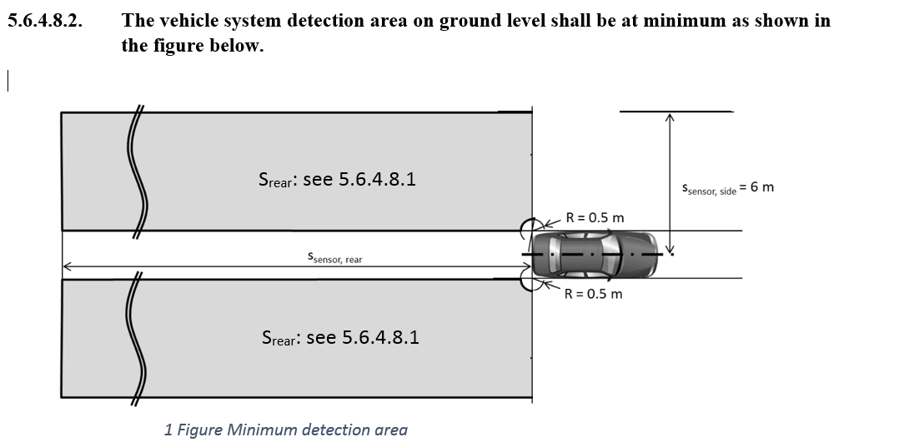

см. 5.6.4.8.1

R = 0,5 м

R = 0,5 м

= 6 м

см. 5.6.4.8.1

**5.6.4.8.3 После каждого нового цикла "запуск/работа" двигателя транспортного средства (помимо тех, которые выполняются автоматически, например, работа систем "стоп/запуск"), функция АФРУ категории [C1], предназначенная для выполнения маневра по переходу на другую полосу, будет заблокирована до того момента, пока система не обнаружит, по меньшей мере один раз, движущийся объект на расстоянии более чем в [х] м.**

**5.6.4.8.4 АФРУ категории [C1] должна быть в состоянии обнаруживать "провал" датчика (например, по причине скопившейся грязи, льда или снега). В результате обнаружения провала функция АФРУ категории [C1], предназначенная для выполнения процедуры перехода на другую полосу, будет заблокирована. Состояние системы будет сигнализироваться водителю не позднее того момента, в который начинается маневр по переходу на другую полосу. В этом случае может использоваться тот же сигнал предупреждения, который указан в пункте 5.6.4.5.5 (*неисправность системы*).**

**5.6.4.9** **Данные о системе**

**5.6.4.9.1 Вместе с пакетом документации, требуемой в соответствии с приложением 6 к настоящим Правилам, во время официального утверждения типа технической службе должны быть предоставлены следующие данные:**

**5.6.4.9.1.1 условия, в которых эта система может быть активирована и граничные значения для эксплуатации (граничные условия). Изготовитель транспортного средства должен указать значения VSmax, VSmin и aySmax для каждого диапазона скоростей, как указано в таблице, содержащейся в пункте 5.6.2.1.3 настоящих Правил.**

**5.6.4.9.1.2 Информация о том, каким образом система обнаруживает, что водитель осуществляет контроль над рулевым управлением.**

**5.6.4.9.1.3 Способ перехода с автоматического режима на ручной и блокировки или отмены.**

**[5.6.4.9.1.4 Информация о том, каким образом можно проверить состояние сигнала, предупреждающего о неисправности, и правильность версии программного обеспечения, отражающего рабочие характеристики АФРУ, с помощью электронно-коммуникацион-ного интерфейса.]**

**[5.6.4.9.1.5** **Документация о том, какая версия программного обеспечения системы, отражающего рабочие характеристики АФРУ, является правильной. Эта документация обновляется каждый раз, когда в соответствующую версию программного обеспечения вносятся изменения.]**

**5.6.4.9.1.6 Информация о диапазоне работы датчика на протяжении его срока службы. Диапазон работы датчика указывается в целях исключения какого бы то ни было воздействия на ухудшение параметров датчика, которое могло бы отрицательно сказаться на соблюдении пунктов 5.6.4.8.3 и 5.6.4.8.4 настоящих Правил**

**5.6.4.10 Транспортное средство, оснащенное АФРУ категории [C1] проверяют путем проведения соответствующего(их) испытания(й) транспортного средства, указанного(ых) в приложении 8 к настоящим Правилам. [В случае тех ситуаций, возникающих в условиях вождения, которые не охватываются испытаниями, указанными в приложении 8, безопасная работа АФРУ подтверждается изготовителем транспортного средства на основе приложения 6 к настоящим Правилам]**».

*Включить новый пункт 12.7* следующего содержания:

**[12.7 В качестве отступления приложение 6 к настоящим Правилам с поправками, внесенными на основании [дополнения 1 к поправкам серии 02], не применяют в случае распространения официальных утверждений на вспомогательные механизмы рулевого управления, официально утвержденные на основании более ранних вариантов настоящих Правил и аттестованные в соответствии с приложением 4 настоящих Правил]**.

*Приложение 6,*

*Пункт 1* изменить следующим образом (включить последний подпункт):

«1. Общие положения

…

~~С учетом содержания соответствующих пунктов настоящих Правил~~ **П**оложения настоящего приложения [~~могут использоваться также~~ **применяются** ~~применительно~~] к функциям обеспечения безопасности, **указанным в настоящих Правилах, которые** ~~контролируемым~~ **контролируются** электронной системой (электронными системами).

Данная информация должна свидетельствовать о том, что "система" ~~при нормальных~~ **в** условиях **отсутствия неисправности** и в случае неисправности отвечает всем требованиям к рабочим характеристикам, указанным в других положениях настоящих Правил**, и что она предназначена для работы таким образом, чтобы это не приводило к возникновению критических рисков в области безопасности**».

*Включить новый пункт 2.1,* обсуждение нового определения, следующего содержания:

«**2.1 "*Система*" означает электронную систему управления или комплексную электронную систему управления, которая представляет собой или является частью привода соответствующего функционального устройства, на которое распространяются настоящие Правила. Она также включает любую иную систему, которая входит в сферу действия настоящих Правил, а также линии передачи в направлении других систем или от них, не подпадающие под действие данных Правил, и которая воздействует на соответствующую функцию, подпадающую под действие настоящих Правил**».

*Пункт 2.1 (прежний),* изменить следующим образом и изменить нумерацию:

«2.**2** "*Концепция безопасности*" означает описание мер, предусмотренных конструкцией системы, например, в рамках электронных блоков, для обеспечения ее надлежащего функционирования **в случае неисправности и отсутствия неисправности** и, следовательно, ее надежного срабатывания ~~даже~~ в случае повреждения электрической цепи. Возможность перехода к частичному функционированию или даже поддержания работы системы с целью выполнения главных функций транспортного средства может рассматриваться в качестве составного элемента концепции безопасности».

*Пункт 2.2 (прежний),* изменить следующим образом и изменить нумерацию:

«2.**3** "*Электронная система управления*" означает сочетание блоков, предназначенных для содействия в обеспечении указанной функции управления транспортным средством на основе электронной обработки данных. Подобные системы, управляемые зачастую при помощи соответствующего программного обеспечения, состоят из таких дискретных функциональных компонентов, как датчики, электронные блоки управления и исполнительные механизмы, и подсоединяются через линии передачи. Они могут содержать механические, электропневматические или электрогидравлические элементы. ~~Получение официального утверждения типа, которое подразумевается в данной связи, требуется именно для этой "системы".~~».

*Пункт 2.3 (прежний),* обсуждение поправок и изменение нумерации:

«2.**4** "*Комплексные электронные системы управления транспортным средством*" означают электронные системы управления, ~~регулирующиеся таким образом,~~ **в которых функция, управляемая электронной системой или водителем** ~~что функция управления~~ может корректироваться электронной системой/функцией управления более высокого уровня. Корректируемая функция становится частью комплексной системы, **[также как и любая иная корректирующая система/функция, подпадающая под действие настоящих Правил. К ним относятся и линии передачи в направлении систем/функций, не подпадающих под действие настоящих Правил, или от них]**».

*Пункт 2.4 (прежний),* обсуждение поправок и изменение нумерации:

«2.**5** Системы/функции "***электронного*** *управления более высокого уровня*" задействуют дополнительные средства обработки и/или контроля с целью изменения поведения транспортного средства при помощи подачи команды об изменении ~~обычной~~ функции (~~обычных~~ функций) системы управления транспортным средством. Это позволяет комплексным системам автоматически изменять свои целевые функции с уделением первостепенного внимания выполнению тех задач, которые обусловлены выявляемыми обстоятельствами».

*Пункты 2.5–2.8 (прежние),* без изменений; изменить нумерацию на 2.6–2.9.

*Пункт 3.1* изменить следующим образом:

«3.1 …

**Техническая служба анализирует пакет документации с целью убедиться в том, что "система":**

**a) предназначена для работы таким образом, чтобы она не могла модулировать чувствительность системы, которая могла бы негативно сказаться на безопасности,**

**b) спроектирована таким образом, что в случае неисправности она не могла создать какую-либо опасность или могла оставаться все время выключенной, не снижая эффективность работы других систем,**

**c) соответствует в состоянии исправности и неисправности всем требованиям к эффективности работы, указанным в других частях настоящих Правил, и**

**d) была разработана в соответствии с процессом/методом разработки, указанным изготовителем**».

*Пункт 3.1.1* изменить следующим образом:

«3.1.1 Должна быть доступна документация следующих двух видов:

a) официальный пакет документов для официального утверждения, содержащий материалы, перечисленные в пункте 3 (за исключением тех, которые указаны в пункте 3.4.4), которые должны передаваться технической службе в момент подачи заявки на официальное утверждение типа. Эт~~и~~**от** **пакет** документ~~ы~~**ов** будут использоваться **технической службой** в качестве основных справочных материалов для процесса проверки, указанного в пункте 4 настоящего приложения.

…»

*Пункт 3.2,* обсуждение поправок:

«3.2 Описание функций "системы"

Представляется описание, в котором приводится обычное разъяснение всех функций "системы", связанных с управлением, и методов, используемых для достижения ее целей, включая указание механизма (механизмов), при помощи которого (которых) осуществляется управление».

*Пункт 3.3.3* изменить следующим образом:

«3.3.3 Соединения в рамках "системы" обозначаются при помощи принципиальной схемы электрических линий передачи, схемы пневматического или гидравлического передающего оборудования и упрощенной диаграммной схемы механических соединений. **Обозначаются также линии передачи как в сторону других систем, таких и от них**».

*Пункт 3.3.4,* обсуждение поправки следующего содержания:

«3.3.4 Обеспечивается четкое соответствие между этими линиями передачи и сигналами, передаваемыми между блоками. В каждом случае, когда очередность может повлиять на эксплуатационные качества или безопасность, указывается очередность сигналов на мультиплексных информационных каналах».

*Включить новый пункт 3.3.4.1,* обсуждение нового требования, следующего содержания:

«**3.3.4.1 Любая функция, которая может сказаться на соблюдении требований настоящих Правил, заявляется изготовителем. Это заявление включает описание обоснования работы данной функции.**

**Кроме того, любая заявленная функция, которая может быть скорректирована, идентифицируется; в этом случае представляется дополнительное описание изменений, внесенных в обоснование работы данной функции.**

**Эти заявления включают любые функции, которые встроены, но которые на момент официального утверждения типа не активированы**».

*Пункт 3.4.1,*обсуждение поправок:

«3.4.1 Изготовитель представляет заявление, в котором утверждается, что стратегия, выбранная для обеспечения целевых функций "системы" в исправном состоянии, не препятствует надежному функционированию систем, на которые распространяются предписания настоящих Правил».

*Пункт 3.4.2* изменить следующим образом:

«3.4.2 Что касается программного обеспечения, используемого в "системе", то разъясняются элементы его конфигурации и определяются использованные методы и средства проектирования. Изготовитель должен ~~быть готов к тому, чтобы при поступлении соответствующего требования~~ представить доказательства в отношении использования средств, при помощи которых была реализована логическая схема системы в процессе проектирования и практической разработки».

*Пункт 3.4.3* изменить следующим образом:

«3.4.3 Изготовитель разъясняет **технической службе** проектные условия, которым соответствует "система", для обеспечения ее надежного функционирования на случай сбоя в работе. Возможными проектными условиями на случай неисправности "системы" могут служить, например, следующие требования:

…»

*Пункт 3.4.4* изменить следующим образом:

«3.4.4 Эта документация должна быть дополнена анализом, показывающим возможности реагирования системы на любую из ~~указанных~~ **опасностей или** неисправностей, влияющих на управление транспортным средством или безопасность.

~~Эти процедуры могут основываться на анализе режима и последствий неисправности (FMEA), анализе причин неисправности (FTA) либо любых аналогичных процессов, имеющих отношение к аспектам безопасности системы.~~

Изготовитель устанавливает и обеспечивает применение выбранного(ых) аналитического(их) подхода(ов), который(ые) во время официального утверждения типа доводится(ятся) до сведения технической службы.

**[Техническая служба проводит оценку применения аналитического(их) подхода(ов). Эта оценка включает:**

**a) проверку подхода к безопасности на уровне концепции (транспортного средства) с подтверждением того, что он учитывает взаимодействие с другими системами транспортного средства. В ее основу можно положить анализ опасностей и пригодности к эксплуатации (АОИПК) или любой аналогичный процесс, отвечающий требованиям к эксплуатационной безопасности системы;**

**b) проверка подхода к безопасности на системном уровне. В ее основу можно положить анализ режима и последствий неисправностей (АРПО), анализ дерева неисправностей (АДН) или любой аналогичный процесс, отвечающий требованиям к безопасности системы;**

**c) проверка планов и результатов валидации. Она может, например, включать подтверждение процедуры испытаний на валидацию, например аппаратно-программного моделирования (АПМ), эксплуатационные испытания транспортных средств в дорожных условиях или любые аналогичные испытания, приемлемые для целей валидации.**

**Освидетельствование должно включать выборочный контроль отдельных рисков и неисправностей для обеспечения ясности и логичности аргументации в пользу концепции безопасности, а также приемлемости и реализации планов валидации.**

**Техническая служба может проводить или поручать проведение испытаний, указанных в пункте 4, в целях проверки концепции безопасности]**».

*Включить новый пункт 3.4.4.2* следующего содержания:

**[**«**3.4.4.2 В этой документации должна быть охарактеризована устойчивость "системы" к воздействию окружающей среды, например к климатическим условиям и механическому воздействию]**».

*Пункт 4.1.1* изменить следующим образом:

**[**«4.1.1 Проверка функции "системы"

~~В качестве средства определения обычных эксплуатационных возможностей проводится проверка функционирования системы транспортного средства~~ **Техническая служба проверяет систему** в исправном состоянии **путем проведения выборочных испытаний, как минимум, [10%] случаев, в которых та или иная функция, на которую распространяется действие настоящих Правил, может быть скорректирована, как указано изготовителем в пункте 3.3.4.1. Требования настоящих Правил не применяются в том случае, если действие той или иной функции, на которую распространяются настоящие Правила, заблокировано.** ~~с учетом основных исходных спецификаций завода-изготовителя, если она не предусмотрена конкретным эксплуатационным испытанием, проводящимся в рамках процедуры официального утверждения, предписанной настоящими или другими правилами~~**]**».

*Пункт 4.1.2* изменить следующим образом:

«4.1.2 Проверка концепции безопасности, указанной в пункте 3.4

~~По усмотрению органа, предоставляющего официальное утверждение,~~ Проверка поведения "системы" в условиях неисправности любого отдельного блока производится посредством подачи соответствующих выходных сигналов на электрические блоки или механические элементы с целью имитации воздействия внутренних неисправностей в рамках этого блока. **Техническая служба проводит эту проверку, как минимум, в отношении одного отдельного блока, однако поведение "системы" в случае неисправности сразу нескольких индивидуальных блоков не проверяется. [Изготовитель транспортного средства может предложить технической службе использовать тот момент времени в процессе разработки, который больше всего подходит для проведения проверки, при условии что система находится на достаточном техническом уровне, отражающем конечный этап производства данной системы, подлежащей утверждению.]**

**[Техническая служба проверяет, что эти испытания включают те аспекты, которые могут оказать воздействие на управляемость транспортного средства, и информацию для пользователей (аспекты ЧМИ)]**».

*Включить новый пункт 5* следующего содержания:

«**[5. Отчетность технической службы**

**Отчетность технической службы по проверке осуществляется таким образом, чтобы обеспечивалась возможность оперативного контроля, например посредством кодирования и занесения в отчетные материалы технической службы вариантов проверенных документов.**

**Пример возможной схемы отчета технической службы, направляемого органу по официальному утверждению типа, приведен в части II настоящего документа]**».

[II. Пример схемы отчета

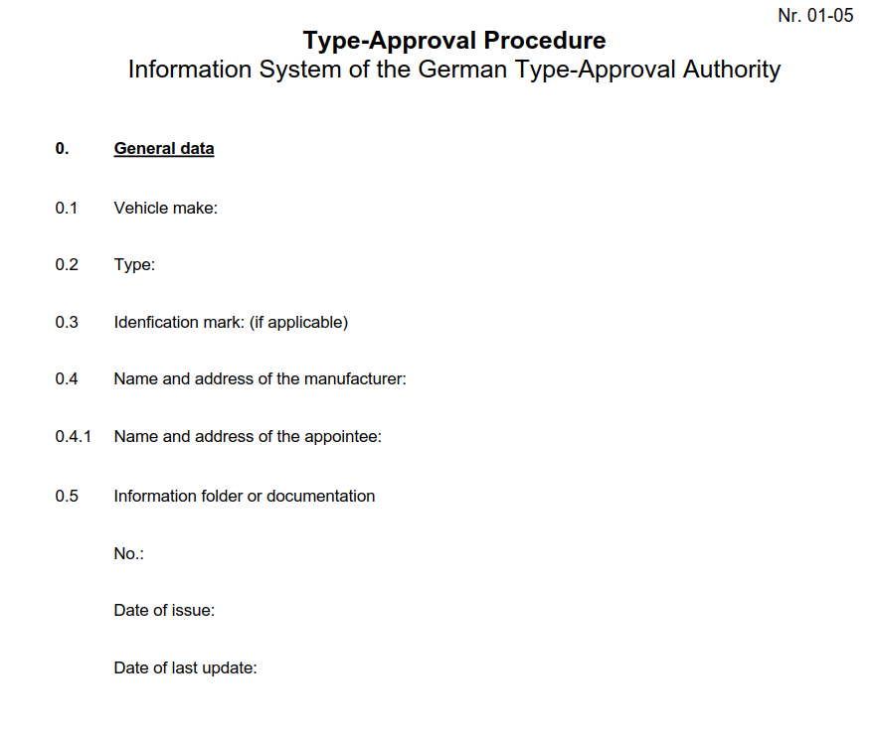

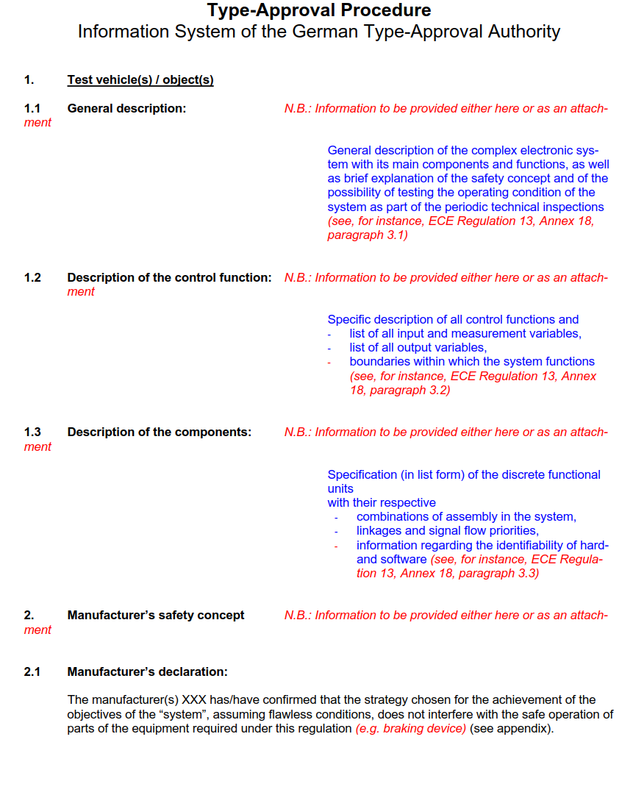

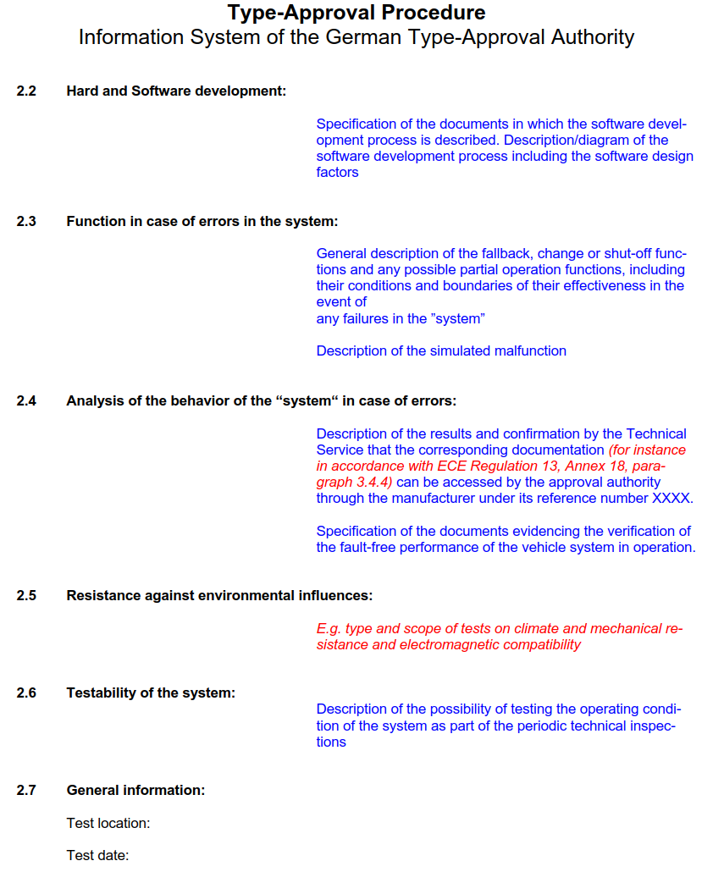

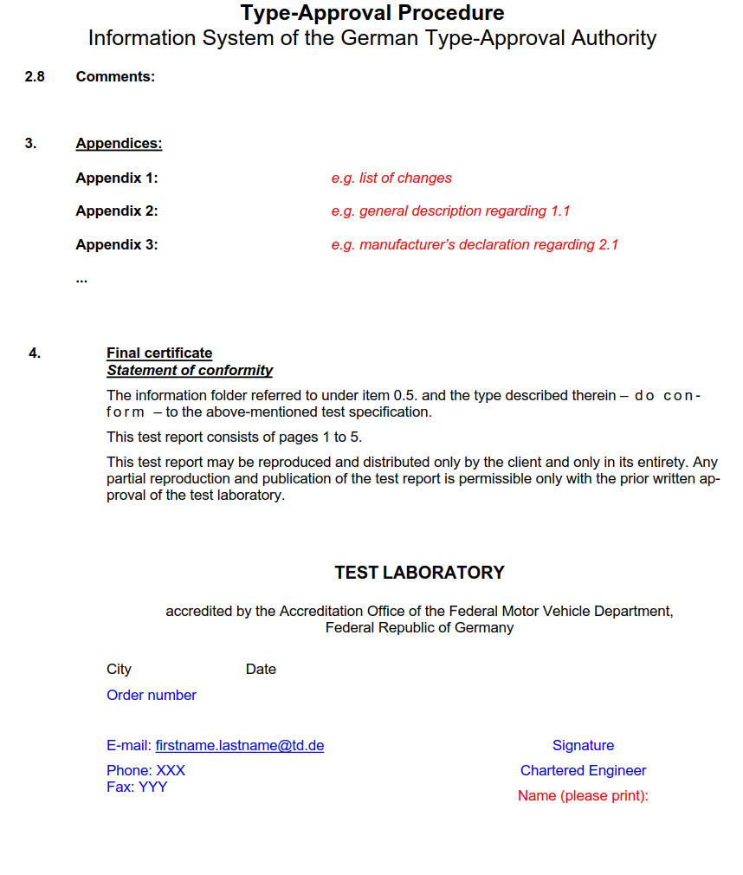

*Приложение 8,*

*Пункт 3.3,* включить текст следующего содержания:

«**3.3 Испытания ФРУАС**

**Транспортное средство движется с активированной ФРУАС по дороге с двусторонней разметкой полосы движения.**

**Условия испытания и испытательная скорость транспортного средства должны находиться в рабочем диапазоне системы, указанном изготовителем.**

**Дополнительные детали испытаний, изложенные ниже, обсуждают и согласовывают с изготовителем и технической службой с целью адаптировать требуемый порядок проведения испытания к указанному(ым) случаю(ям) использования, на который(е) рассчитана ФРУАС.**

**Кроме того, изготовитель должен предоставить технической службе удовлетворительные доказательства, подтверждающие, что требования, определенные в пунктах 5.1.6.2.1‒5.1.6.2.6, выполняются во всем рабочем диапазоне ФРУАС (указанном изготовителем в данных о системе). Это можно обеспечить с помощью соответствующей документации, прилагаемой к протоколу испытания.**

**[3.3.1 Испытание ФРУАС типа a.i/ii: (непреднамеренный боковой маневр)**

**Целевое транспортное средство, которое движется по сопредельной полосе, приближается к испытуемому транспортному средству, после чего одно из транспортных средств сокращает боковое расстояние между ними до минимума.**

**Условия испытания выполнены, если:**

**a) ФРУАС срабатывает, и**

**b) предупреждающие сигналы срабатывают не позже того момента, в который срабатывает ФРУАС, и**

**c) срабатывание ФРУАС не вынуждает данное транспортное средство уходить со своей первоначальной полосы движения.]**

**[3.3.2 Испытание ФРУАС типа a.iii: (непреднамеренный боковой маневр)**

**Испытуемое транспортное средство начинает переходить на другую полосу движения в тот момент, когда другое транспортное средство движется по сопредельной полосе таким образом, что в случае несрабатывания системы ФРУАС может произойти столкновение.**

**Условия испытания выполнены, если:**

**a) ФРУАС срабатывает, и**

**b) предупреждающие сигналы срабатывают не позже того момента, в который сработала ФРУАС, и**

**c) срабатывание ФРУАС не вынудило данное транспортное средство уйти со своей первоначальной полосы движения.]**

**[3.3.3 Испытание ФРУАС типа b:**

**Испытуемое транспортное средство приближается к объекту, расположенному на его траектории. Этот объект должен иметь такие размеры и быть расположен таким образом, чтобы данное транспортное средство могло обойти этот объект, не пересекая разметку полосы движения.**

**Условия испытания выполнены, если:**

**a) срабатывание ФРУАС позволяет избежать или смягчить последствия столкновения, и**

**b) предупреждающие сигналы срабатывают не позже того момента, в который срабатывает ФРУАС, и**

**с) срабатывание ФРУАС не вынуждает данное транспортное средство уходить со своей полосы движения.]**

**[3.3.4 Испытание систем, способных срабатывать в случае отсутствия разметки полосы**

**В случае какой-либо системы, которая срабатывает в условиях полного отсутствия разметки полос, соответствующие испытания, указанные ~~выше~~ в разделах 3.3.1‒3.3.3, следует повторить на испытательном треке без разметки полосы.**

**Условия испытания выполнены, если,**

**a) ФРУАС срабатывает, и**

**b) предупреждающие сигналы срабатывают не позже того момента, в который срабатывает ФРУАС, и**

**c) боковое смещение в ходе маневра составляет не более 0,75 м, как указано в пункте 5.1.6.2.2, и**

**d) в результате срабатывания ФРУС транспортное средство не сходит с дороги.]**

**[3.3.5 Испытание на ложное срабатывание ФРУАС типа b**

**Испытуемое транспортное средство приближается к [цветному] пластмассовому листу толщиной менее[3 мм] и длиной менее [2 м], расположенному между линиями разметки полосы движения на траектории транспортного средства. Пластмассовый лист должен иметь такие размеры и быть расположен таким образом, чтобы данное транспортное средство могло обойти этот лист, не пересекая разметку полосы движения.**

**Условия испытания выполнены, если:**

**a) ФРУАС не срабатывает]**».

*Включить новый пункт 3.5 в приложение 8* следующего содержания:

«**[3.5 Испытания систем ФРУАС категории [C1]**

**3.5.1 функциональное испытание с переходом на другую полосу,**

**3.5.2 испытание на прекращение процедуры перехода на другую полосу,**

**3.5.3 испытание на коррекцию,**

**3.5.4 испытание на деактивацию,**

**3.5.5 испытание на проверку эффективности датчика,**

**3.5.6 испытание на "провал" датчика,**

**3.5.7 “испытание на проверку цикла "запуск/работа" двигателя”]**».

**Примечание: Детализация этих испытаний будет определена на пятнадцатой сессии по АФРУ (ноябрь 2017 года).**

1. \* В соответствии с программой работы Комитета по внутреннему транспорту   
   на 2016–2017 годы (ECE/TRANS/254, пункт 159, и ECE/TRANS/2016/28/Add.1, направление работы 3.1) Всемирный форум будет разрабатывать, согласовывать и обновлять правила в целях улучшения характеристик транспортных средств. Настоящий документ представлен в соответствии с этим мандатом. [↑](#footnote-ref-1)